# **Лабораторная работа №2. Инструменты разработчика в браузере**

Сухоруков Сергей АИБ 3-041

**Цель работы**:В данной работе мы познакомимся с инструментами разработчика браузеров на примере Chrome. Научитесь использовать их для диагностики некоторых неполадок веб-ресурсов.

### Задание №1. Исследование заголовков и тела обычных запросов и их ответов.

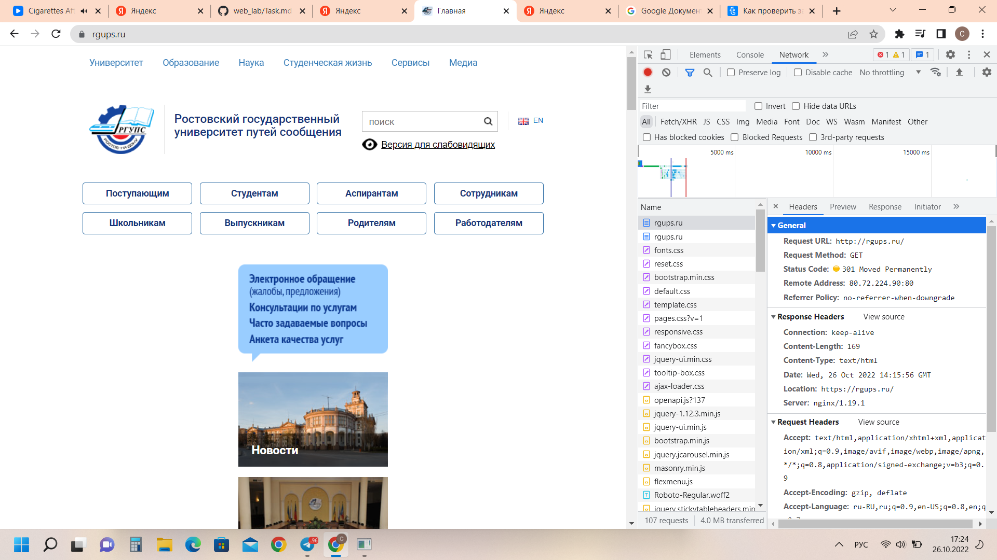

Рисунок 1

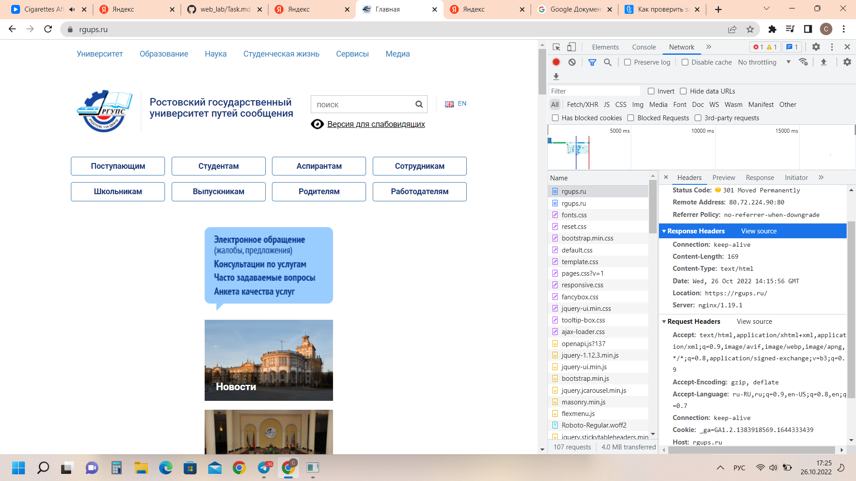

Рисунок 2

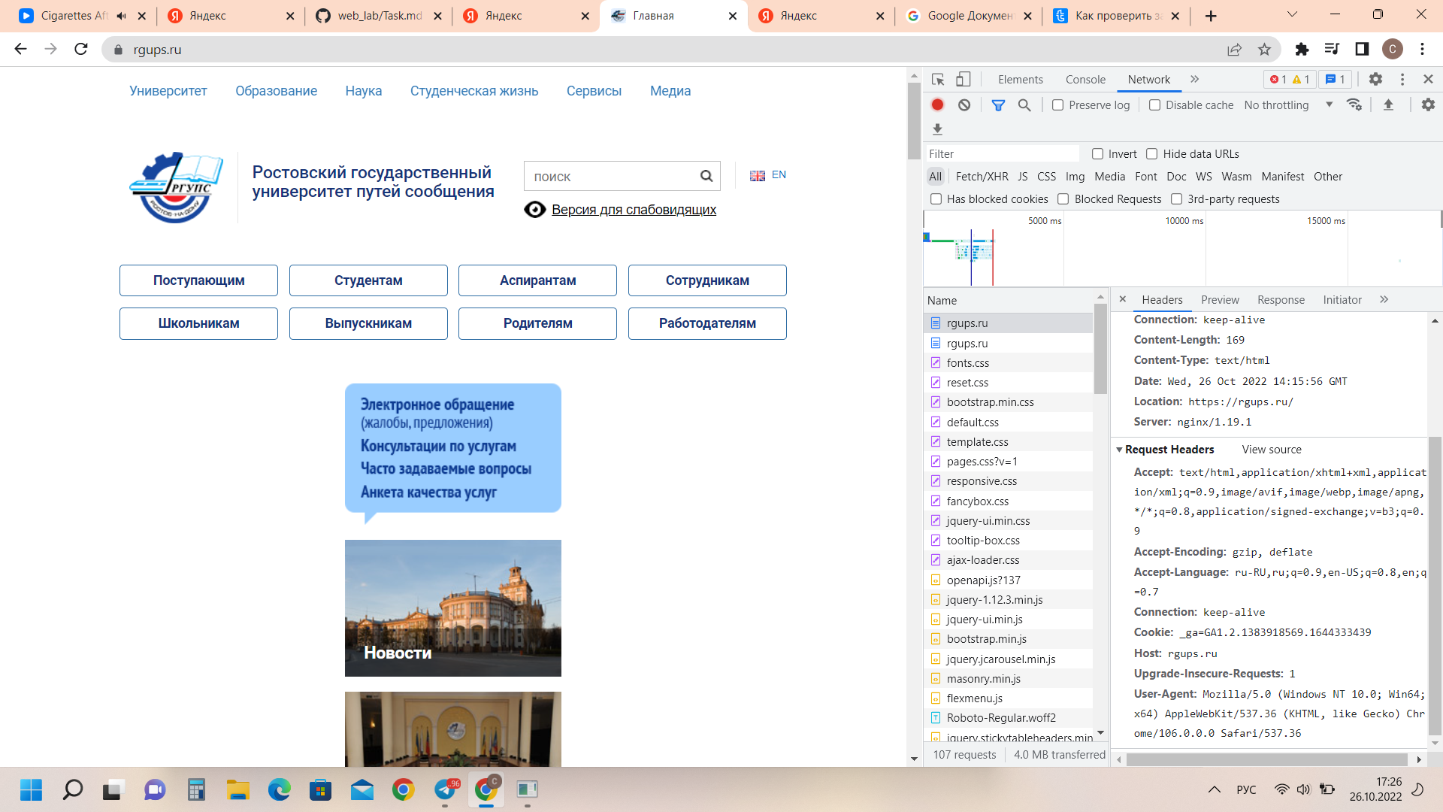

Рисунок 3

Ответы на вопросы:

1)**Request URL -** Единообразный Идентификатор Ресурса (URL, раздел 3.2), который идентифицирует ресурс запроса.

**Request Method -**

**User-agent -** ваш браузер

**Status Code** - часть первой строки ответа сервера при запросах по протоколу HTTP.

**Remote Address -** IP адрес удаленного сервера, к которому сервер либо пытается подключиться

**Referrer Policy -** относится к другому типу заголовков безопасности: этот заголовок определяет, какие данные браузер может передать в HTTP-заголовке Referer, который используется, например, при обработке браузером "перехода по ссылке".

**content-type -** заголовок-сущность Content-Type используется для того, чтобы определить MIME тип ресурса.

**cache-control -** сообщает, не является ли контент предназначенным для конкретного пользователя. Если это так, кэшировать его не нужно. Сама по себе директива говорит, что этот запрос нужно каждый раз делать заново.

**cookie -** небольшой фрагмент данных, отправленный веб-сервером и хранимый на компьютере пользователя.

**referer -** в протоколе HTTP один из заголовков запроса клиента.

### Задание №2. Исследование указывающих ответов сервера.

При открытых во вкладке инструментах разработчика сделайте запрос на <http://rgups.ru/> и обратите внимание на то, изменился ли адрес в адресной строке? – Да, он немного изменился, а именно http изменилось на https

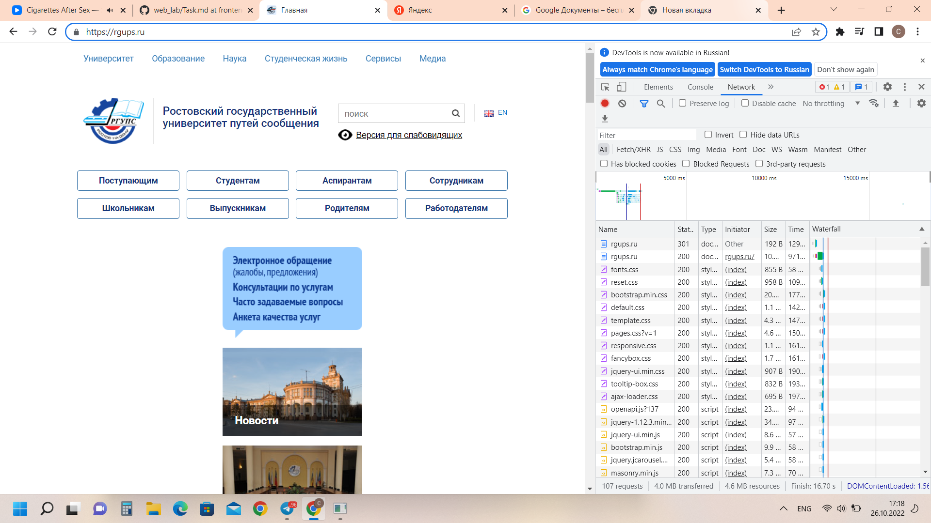

Рисунок 4 – Изменение http на https.

Ответы на вопросы:

1)Из-за чего произошло изменение адреса в адресной строке? Какие заголовки в этом поучаствовали и как? http изменилось на https, это

используется для обеспечения безопасности. В основном https шифрует все данные, отправляемые по http.

### Задание №3. Исследование получения и передачи cookie.

Повторите запрос на <https://ya.ru/> и изучите заголовки влияющие на получение и отправку cookie параметров.

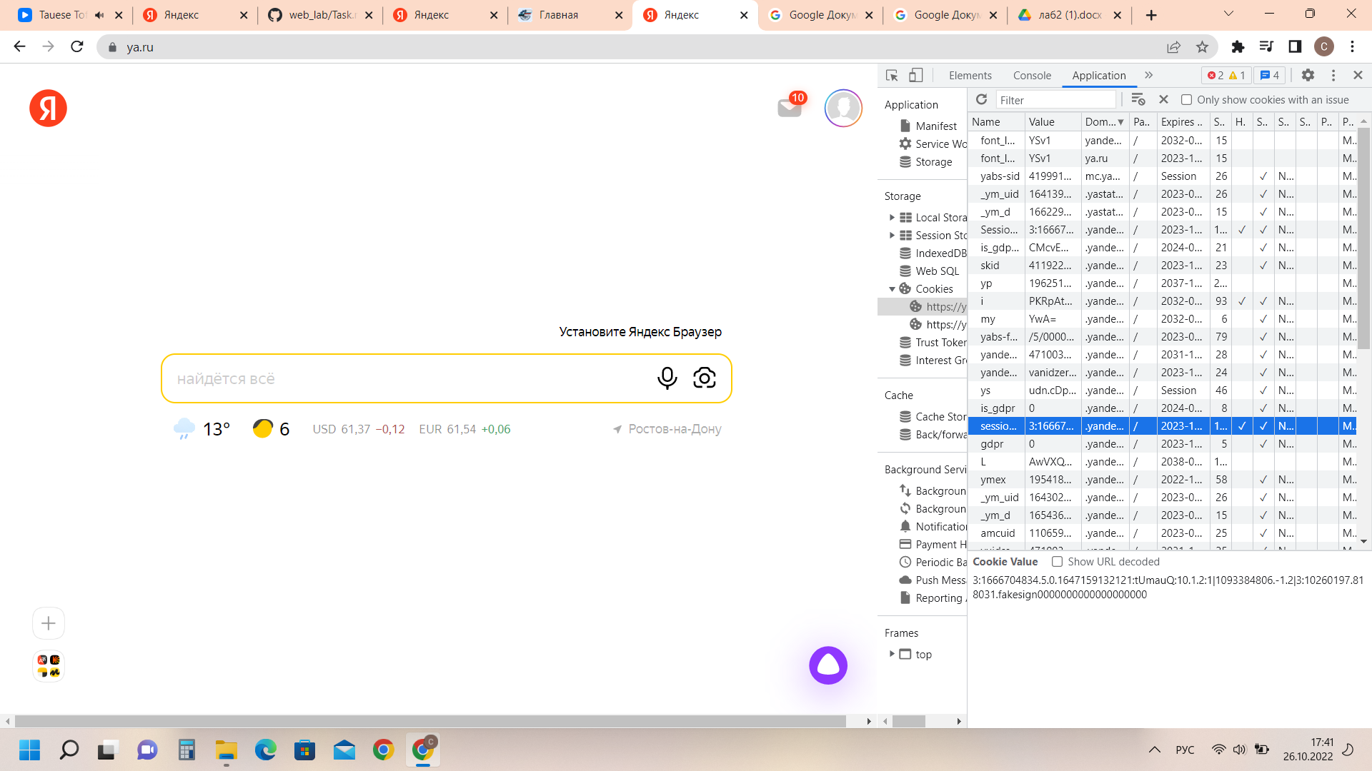

Рисунок 5 – Domain, expires, path, samesite, secure, value.

Ответы на вопросы:

1)Перечислите название этих параметров и формат данных в них.**Domain, expires, path, samesite, secure, value.**

2)Как можно удобно просмотреть все cookie, используемые на странице? Что означают их параметры Name, Value, Domain, Path и Expires?

**Name** – имя Cookie;

**Value** – значение Cookie;

**Domain** – домен, для которого Cookie действительно (по умолчанию -

домен, в котором значение было установлено);

**Path** – путь, для которого Cookie действительно (по умолчанию –

документ, в котором значение было установлено);

**Expires** – дата окончания действия Cookie (по умолчанию - до конца

сессии);

3)Как просмотреть все cookie связанные с текущим (просматриваемым) сайтом?В запросах нажать на необходимый сайт

4)Опишите своими словами как вы понимаете суть и назначение cookie?Это файлы, которые компьютер загружает в память с сайтов, а когда

пользователь повторно заходит на сайт, он подгружает Cookies. Сайт

вспоминает пользователя и подстраивается под него.

### Задание №4. Исследование построения документов и сопутствующих запросов.

### Изучите вкладку Elements и дерево тегов документа. Изучите список запросов на вкладке Network.

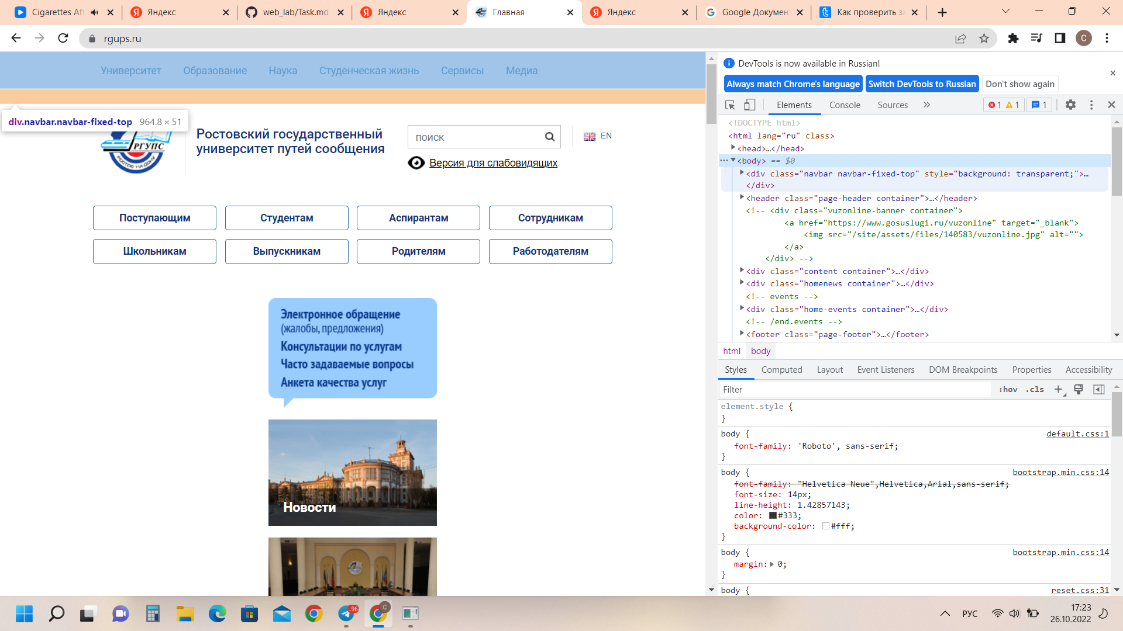

Рисунок 6 – Вкладку Elements.



Рисунок 7 – Список запросов на вкладке Network.

Ответы на вопросы:

1)Что такое DOM? — Опишите своими словами. Это документ, который используется браузером для представления документов.

2)Может ли итоговый документ отличаться от тела ответа, полученного от сервера? Если да, то по каким причинам это может происходить? Да, так как DOM можно изменять, например, с помощью вкладки elements

3)Почему если вы сделали всего один запрос, в списке огромное количество запросов и ответов? Что они из себя представляют, и на каком основании браузер их делает?

### Задание №5. Исполнение кода в консоли. Использование консоли для отладки.

Откройте вкладку Console и попробуйте выполнить в ней простейшие арифметические операции в синтаксисе JavaScript

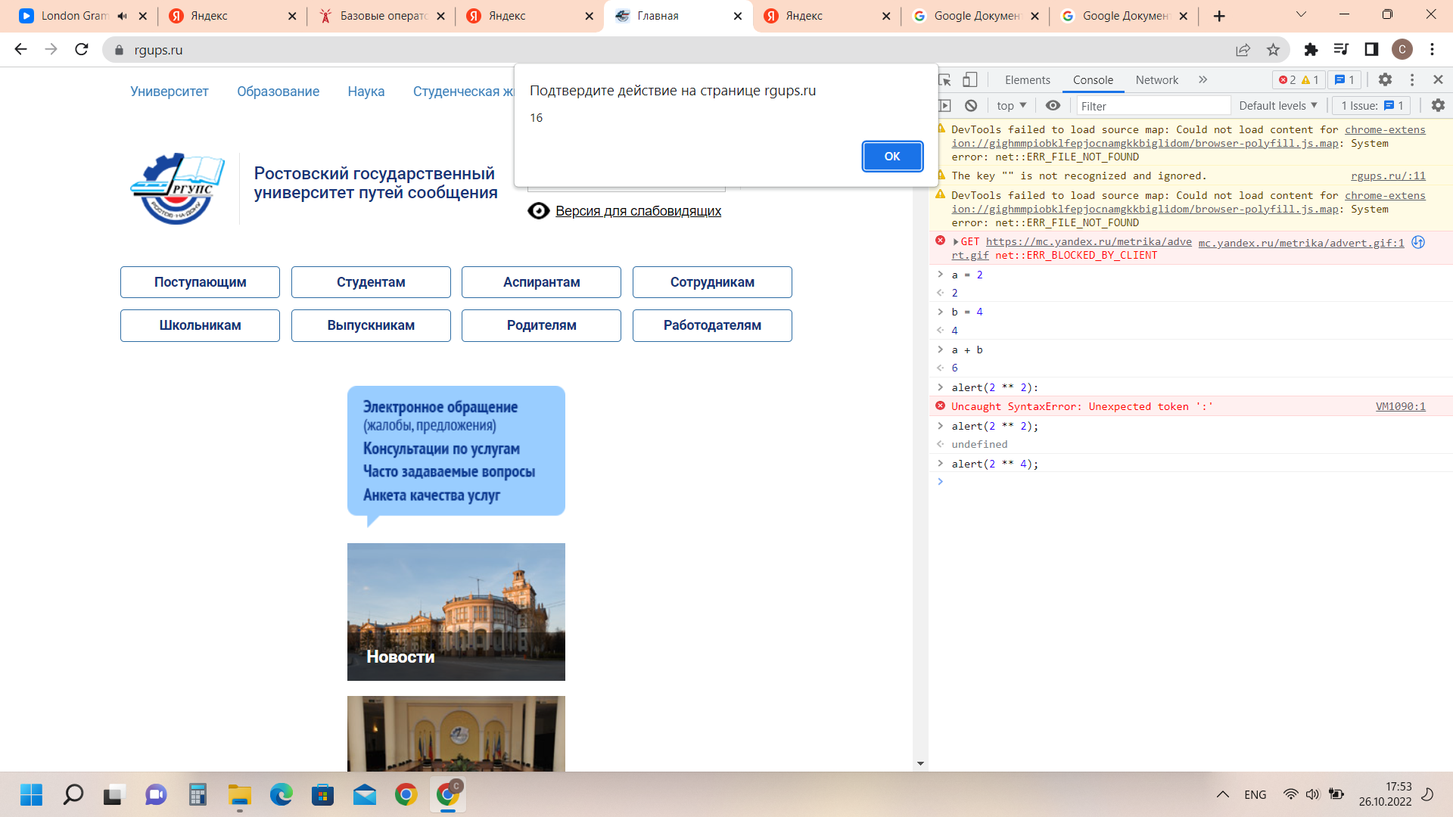

Рисунок 8 – математическая операция в консоли.